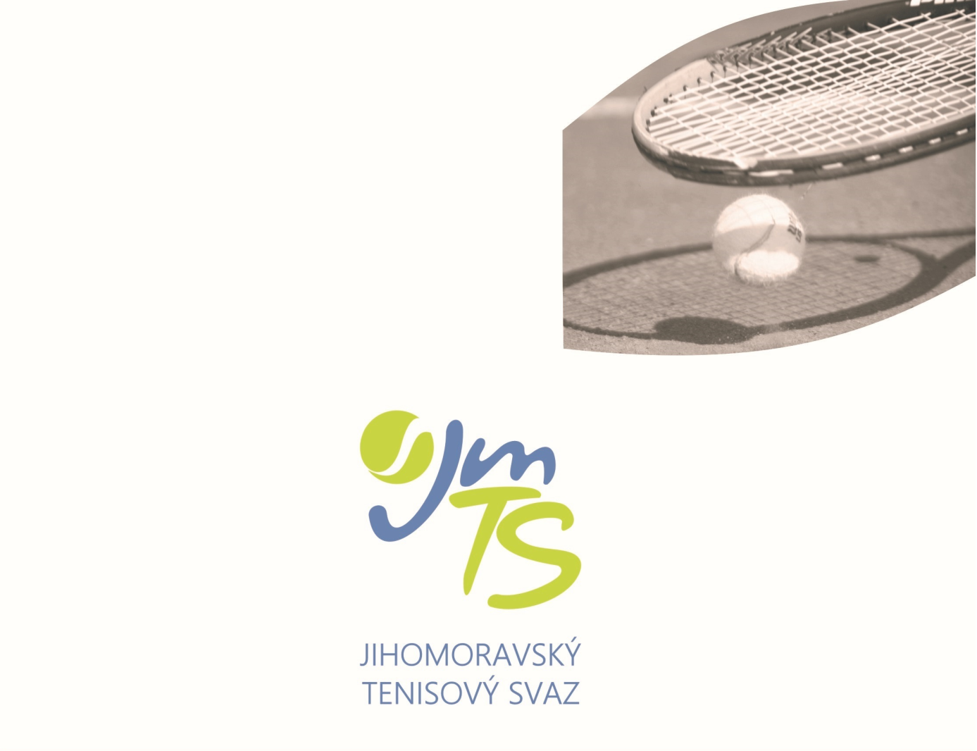

|  |
| --- |
| OBLASTNÍ HALOVÝ PŘEBOR DOROST 11.-13.02.2023  hoši- TK SPARTAK JIHLAVA, dívky- ŽLTC BRNO |





# 

OFICIÁLNÍ MÍČ JmTS

**VŠEOBECNÁ USTANOVENÍ**

|  |  |
| --- | --- |
| POŘADATEL: | Jihomoravský tenisový svaz pověřil pořádáním přeborů kluby TK Spartak Jihlava (H) a ŽLTC Brno (D) |

|  |  |
| --- | --- |
| MÍSTO KONÁNÍ: | Tenisový areál TK Spartak Jihlava - Mostecká 24, 58601 Jihlava - hoši  Tenisový areál ŽLTC Brno – Bubeníčkova 52, 615 00 Brno - dívky |

|  |  |
| --- | --- |
| TERMÍN: | 11.-13.02. 2023 |

|  |  |
| --- | --- |
| POVRCH: | hoši (H) 4 dvorce - Decoturf  dívky (D) 3 dvorce - Decoturf |

|  |  |
| --- | --- |
| STARTUJÍ: | 48 dorostenců a 48 dorostenek podle následujícího klíče:  34 na základě přihlášky podle žebříčku dorostu 2022  2 finalisté(finalistky) halového oblastního přeboru staršího žactva 2023  2 na základě přihlášky podle žebříčku staršího žactva 2022  3 volná karta pořadatele  7 volná karta JmTS  **Startovat mohou pouze tenisté s českým státním občanstvím!** |

|  |  |
| --- | --- |
| VEDENÍ PŘEBORU: | Vrch. rozhodčí Karel Podškubka 777 685 451-h  Vrch. rozhodčí Karel Přerovský 739 412 543-d  Org. pracovník Jiří Hanák (před zahájením přeborů) 739 412 521  Zbývající funkce obsazují tenisové kluby Spartak Jihlava a ŽLTC Brno. |

|  |  |
| --- | --- |
| PŘIHLÁŠKY: | Přihlášky se zasílají výhradně elektronicky prostřednictvím Informačního systému ČTS. Informace o přijetí, nepřijetí či zařazení mezi náhradníky se hráčům neposílá. Každý je povinen si potřebné údaje zjistit sám prostřednictvím internetové stránky ČTS [www.cztenis.cz](http://www.cztenis.cz/)., kde bude zveřejněn po rozlosování  i časový rozvrh jednotlivých zápasů |

|  |  |
| --- | --- |
| OMLUVY NEÚČASTI: | Každou neúčast musí hráč odhlásit v IS ČTS. V případě omluvy těsně před zahájením je nutno ihned využít telefonického spojení na některého funkcionáře přeboru. Nesplnění může znamenat zavedení disciplinárního řízení proti provinilému hráči. |

|  |  |
| --- | --- |
| VKLADY: | **900,- Kč za každého hráče, který se prezentuje.** |

|  |  |
| --- | --- |
| HOSPODÁŘSKÉ  NÁLEŽITOSTI: | Nocležné, cestovné i stravné si hradí samotní hráči, případně jejich mateřské kluby. |

|  |  |
| --- | --- |
| TITUL A CENY: | Vítězové jednotlivých disciplín se stávají držiteli titulu „Přeborník Jihomoravského tenisového svazu 2023“. Semifinalisté dvouhry i čtyřhry obdrží poháry a diplomy. |

|  |  |
| --- | --- |
| UBYTOVÁNÍ: | Noclehy svaz nezajišťuje. |

|  |  |
| --- | --- |
| POVINNOSTI HRÁČŮ: | Všichni hráči jsou povinni být od okamžiku svého příjezdu k dispozici a jsou povinni každý odchod z areálu uskutečnit jen se souhlasem vedení přeboru. |

**TECHNICKÁ USTANOVENÍ**

|  |  |
| --- | --- |
| PŘEDPIS: | Hraje se podle soutěžního řádu tenisu platného od 1. 10. 2007 a podle platných pravidel tenisu, v obou případech včetně pozdějších změn a doplňků. Dále platí všechna ustanovení tohoto rozpisu. Ve dvouhře i čtyřhře se hraje za stavu 1:1 na sety super tie-break a uplatňuje se pravidlo ,,NO LET‘“. Ve čtyřhře se hraje systémem NO – AD (bez výhod). |

|  |  |
| --- | --- |
| DISCIPLÍNY: | Dvouhra dorostenců a dorostenek  Čtyřhra dorostenců a dorostenek |

|  |  |
| --- | --- |
| ZPŮSOB HRY: | Vylučovací na 2 vítězné sety, za stavu 1:1 na sety rozhoduje super tie-break(dvouhra). Ve čtyřhře se hraje systémem NO–AD (bez výhod) a tzv. super tie-break do 10 bodů na místo rozhodující třetí sady. Ve dvouhře i čtyřhře se uplatňuje pravidlo ,,NO LET‘“.. |

|  |  |
| --- | --- |
| PODMÍNKY ÚČASTI: | Všichni účastníci jsou povinni před zahájením hry předložit vrchnímu rozhodčímu registrační průkaz nebo jiný průkaz totožnosti. |

|  |  |
| --- | --- |
| LOSOVÁNÍ  A PREZENTACE: | Přebory budou **rozlosovány v předstihu v pátek 10.02.2023 v 18:10 hod.** v areálech pořádajících oddílů. Prezentace **hoši** (formou SMS)!na číslo**777 529 440 v pátek 10.02. od 16.00 do 18.00 hod**. Prezentace **dívky** na číslo **739 412 543** (formou SMS!) **v pátek 10.02. od 15.00 do 17.00 hod**. Losování provede automaticky IS ČTS. Po rozlosování bude stanoven přesný časový program 1. dne, který bude po losování zveřejněn na stránkách [www.cztenis.cz](http://www.cztenis.cz/) oblastní přebor jihomoravský. |

|  |  |
| --- | --- |
| MÍČE: | Wilson, typ US Open |

|  |  |
| --- | --- |
| ROZHODČÍ: | Ve všech zápasech se bude hrát bez hlavního rozhodčího podle prováděcího předpisu k čl. 32 SŘT. |

|  |  |
| --- | --- |
| HRACÍ-DOBA  A ORIENTAČNÍ  ČASOVÝ PROGRAM: | Vrchní rozhodčí má právo v souladu se soutěžním řádem denní program naplánovat a upravit s ohledem na časový průběh a skutečný počet startujících.  Žádný zápas nesmí být nasazen později než ve 21.00 hod. |

|  |  |
| --- | --- |
| POSTUPY: | Na mistrovství ČR v termínu 18.-21.3.2023 hoši Deza Valašské Meziříčí dívky TK Most postupuje 1 dorostenec a 3 dorostenky. Z tohoto oblastního přeboru postupují na MČR přímo vítěz dvouhry(hoši) a vítězka dvouhry(dívky). Zbylá místa dle kvóty ČTS dívky-2 obsadí sportovní komise JmTS. Na základě vlastní přihlášky mají start na MČR zaručen hráči a hráčky do 8. místa CŽ dorostu 2022. Pokud se tito hráči zúčastní HPJmTS a umístí-li se na postupových místech, budou se pravidla postupu týkat analogicky dalších hráčů, umístěných za nimi. |

|  |  |
| --- | --- |
| NÁMITKY: | Podle ustanovení čl. 138 - 139 a 147 - 156 soutěžního řádu. |

|  |  |
| --- | --- |
| VÍTĚZOVÉ 2022: | Patrik Homola (Agrofert Prostějov)  Patrik Homola (Agrofert Prostějov)-Radim Páral (TK Spartak Jihlava)  Magdaléna Smékalová (Agrofert Prostějov)  Magdaléna Smékalová (Agrofert Prostějov)-Natali Davidová (TK Zlín) |

Mgr. Jan Macharáček Jiří Hanák

předseda JmTS vedoucí kanceláře JmTS